И.М. Бондарева
5 класс
Русский язык
Дата урока: 03.06.22
Урок 134 Повторение изученного по теме «Пунктуация. Знаки препинания при однородных членах предложения».
Цель урока: закрепить умения находить в тексте предложения с однородными членами, объяснять постановку знаков препинания.

ХОД УРОКА
I. Организационный момент.
Доброе утро, ребята!!!

Третье июня
Классная работа
Знаки препинания при однородных членах предложения»

II. Повторение.
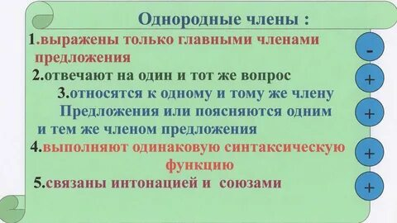
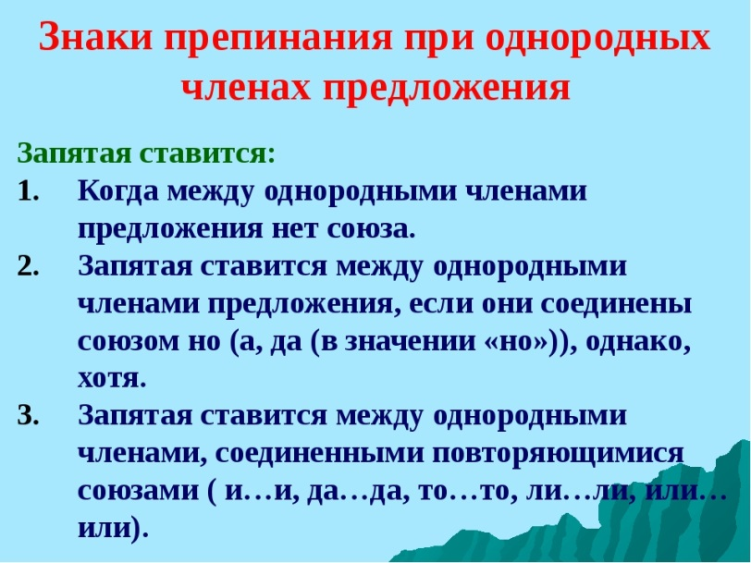

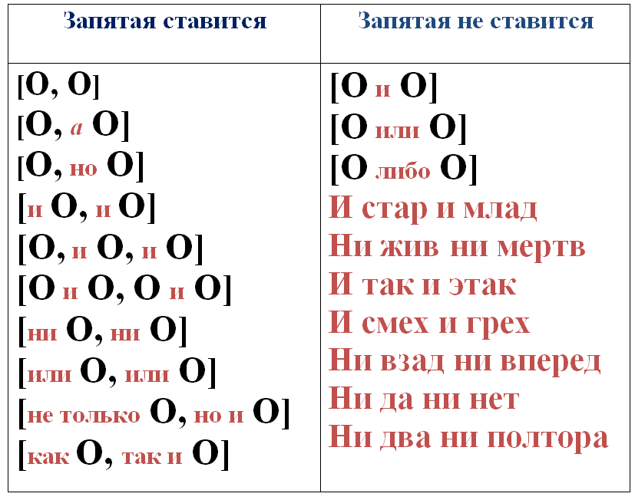

II. Выполните задание.
Задание 1
Спишите текст. Вставь пропущенные буквы и расставь знаки препинания. Подчеркни однородные члены предложений.
Страшный цветок.
Л..тал комарик в лесу над б..лотом и зах..тел пить. Увидал комарик цв..ток с капельками росы на л..сточках. Сел он на л..сточек опустил нос в капельку. А капелька липкая клейкая. Влип комариный нос.
Вдруг на л..сточке словно зашевелились щупальца схв..тили комарика. Закрылся круглый л..сточек. И нет комарика. Это страшный цв..ток. Хищный цв..ток – росянка. (По В. Бианки)

Задание 2
Расставьте знаки препинания. Составтеь схемы предложений.
- В поле было холодно туманно и ветрено.
- Снег повалил хлопьями и скрыл следы зверей.
- Он сохранил и блеск лазурных глаз и звонкий детский смех и речь живую и веру гордую в людей.
- В поле в роще в воздухе царствовало безмолвие.

